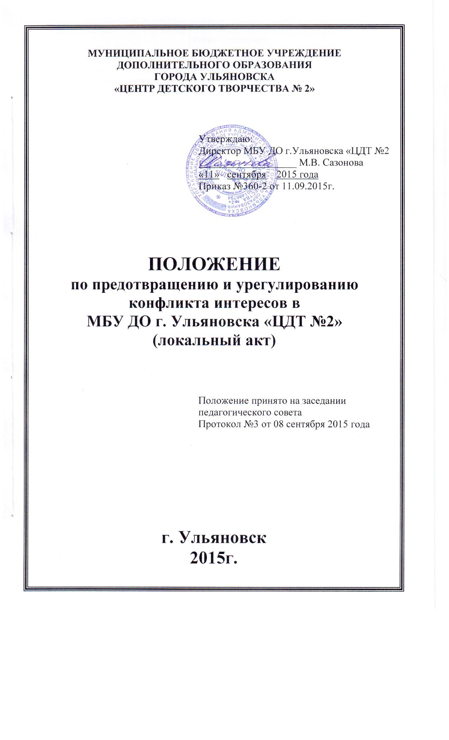
1.Общие положения

1.1. Настоящее положение (далее Положение) определяет порядок работы в Муниципальном бюджетном учреждении города Ульяновска «Центр детского творчества №2» (далее учреждение) по предотвращению и урегулированию конфликта интересов.
1.2. Положение разработано в соответствии с:
— законом Российской Федерации от 29.12.2012 г. N 273-ФЗ «Об образовании в Российской Федерации»;
— Федеральным законом от 25 декабря 2008 № 273-ФЗ «О противодействии коррупции»;
— Трудовым кодексом Российской Федерации;
— Уставом учреждения
— иными действующими нормативно-правовыми актами Российской Федерации.

2.Основные понятия

2.1. Участники образовательных отношений — обучающиеся, родители (законные представители) обучающихся, педагогические работники и их представители, учреждения, осуществляющие образовательную деятельность.
2.2. Конфликт интересов педагогического работника — ситуация, при которой у педагогического работника при осуществлении им профессиональной деятельности возникает личная заинтересованность в получении материальной выгоды или иного преимущества и которая влияет или может повлиять на надлежащее исполнение педагогическим работником профессиональных обязанностей вследствие противоречия между его личной заинтересованностью и интересами обучающегося, родителей (законных представителей) обучающихся.
2.3. Под личной заинтересованностью педагогического работника, которая влияет или может повлиять на надлежащее исполнение им должностных (служебных) обязанностей, понимается возможность получения педагогическим работником при исполнении должностных (служебных) обязанностей доходов в виде денег, ценностей, иного имущества или услуг имущественного характера, иных имущественных прав для себя или для третьих лиц.

3.Условия, при которых возникает или может возникнуть конфликт интересов педагогического работника

3.1. В учреждении выделяют:
· условия (ситуации), при которых всегда возникает конфликт интересов педагогического работника;
· условия (ситуации), при которых может возникнуть конфликт интересов педагогического работника.
3.2. К условиям (ситуациям), при которых всегда возникает конфликт интересов педагогического работника относятся следующие:
· педагогический работник ведёт бесплатные и платные занятия у одних и тех же обучающихся;
· педагогический работник занимается репетиторством с обучающимися, которых он обучает;
· педагогический работник является членом жюри конкурсных мероприятий с участием своих обучающихся;
· использование с личной заинтересованностью возможностей родителей (законных представителей) обучающихся и иных участников образовательных отношений;
· получение педагогическим работником подарков и иных услуг от родителей (законных представителей) обучающихся;
· нарушение иных установленных запретов и ограничений для педагогических работников в учреждении.
3.3. К условиям (ситуациям), при которых может возникнуть конфликт интересов педагогического работника относятся следующие:
· участие педагогического работника в наборе (приёме)обучающихся;
· сбор финансовых средств на нужды объединения учреждения;
· участие педагогического работника в установлении, определении форм и способов поощрений для своих обучающихся;
· иные условия (ситуации), при которых может возникнуть конфликт интересов педагогического работника.

4.Ограничения, налагаемые на педагогических работников
дошкольного образовательного учреждения
при осуществлении ими профессиональной деятельности

4.1. В целях предотвращения возникновения (появления) условий (ситуаций), при которых всегда возникает конфликт интересов педагогического работника в учреждении устанавливаются ограничения, налагаемые на педагогических работников учреждения при осуществлении ими профессиональной деятельности.
4.2. На педагогических работников учреждения при осуществлении ими профессиональной деятельности налагаются следующие ограничения:
· запрет на ведение бесплатных и платных занятий у одних и тех же обучающихся;
· запрет на занятия репетиторством с обучающимися, которых он обучает;
· запрет на членство в жюри конкурсных мероприятий с участием своих обучающихся за исключением случаев и порядка, предусмотренных и (или) согласованных коллегиальным органом управления, предусмотренным уставом учреждения;
· запрет на использование с личной заинтересованностью возможностей родителей (законных представителей) обучающихся и иных участников образовательных отношений;
· запрет на получение педагогическим работником подарков и иных услуг от родителей (законных представителей) обучающихся за исключением случаев и порядка, предусмотренных и (или) согласованных коллегиальным органом управления, предусмотренным уставом учреждения.
4.3. Педагогические работники учреждения обязаны соблюдать установленные п. 4.2. настоящего раздела ограничения и иные ограничения и запреты, установленные локальными нормативными актами учреждения.

5. Порядок предотвращения и урегулирования конфликта интересов
педагогических работников
при осуществлении ими профессиональной деятельности

5.1. Случаи возникновения у педагогического работника личной заинтересованности, которая приводит или может привести к конфликту интересов, предотвращаются и (или) урегулируются в целях недопущения причинения вреда законным интересам иных участников образовательных отношений.
5.2. С целью предотвращения возможного конфликта интересов педагогического работника в учреждении реализуются следующие мероприятия:
— при принятии решений, локальных нормативных актов, затрагивающих права обучающихся и работников общеобразовательного учреждения, учитывается мнение советов родителей, а также в порядке и в случаях, которые предусмотрены трудовым законодательством, представительных органов работников (при наличии таких представительных органов);
— обеспечивается прозрачность, подконтрольность и подотчётность реализации всех принимаемых решений, в исполнении которых задействованы педагогические работники и иные участники образовательных отношений;
— обеспечивается информационная открытость учреждения в соответствии с требованиями действующего законодательства;
— осуществляется чёткая регламентация деятельности педагогических работников внутренними локальными нормативными актами учреждения;
— обеспечивается введение прозрачных процедур внутренней оценки для управления качеством образования;
— осуществляется создание системы сбора и анализа информации об индивидуальных образовательных достижениях обучающихся,
— осуществляются иные мероприятия, направленные на предотвращение возможного конфликта интересов педагогического работника.
5.3. Педагогические работники учреждения обязаны принимать меры по недопущению любой возможности возникновения конфликта интересов при осуществлении ими профессиональной деятельности.
5.4. С целью предотвращения конфликта интересов все педагогические работники обеспечивают выполнение соответствующих дополнений в должностных инструкциях педагогических работников по предотвращению конфликта интересов при осуществлении ими профессиональной деятельности.
5.5. В случае возникновения конфликта интересов педагогический работник незамедлительно обязан проинформировать об этом в письменной форме руководителя учреждения. Данное обязательство отражается в дополнении к должностной инструкции педагогического работника о соблюдении ограничений при осуществлении им профессиональной деятельности.
5.6. Руководитель учреждения в трёхдневный срок со дня, когда ему стало известно о конфликте интересов педагогического работника, обязан вынести данный вопрос на рассмотрение комиссии учреждения по урегулированию споров между участниками образовательных отношений.
5.7.Решение комиссии учреждения по урегулированию споров между участниками образовательных отношений при рассмотрении вопросов, связанных с возникновением конфликта интересов педагогического работника, является обязательным для всех участников образовательных отношений и подлежит исполнению в сроки, предусмотренные указанным решением.
5.8. Решение комиссии учреждения по урегулированию споров между участниками образовательных отношений при рассмотрении вопросов, связанных с возникновением конфликта интересов педагогического работника, может быть обжаловано в установленном законодательством Российской Федерации порядке.
5.9. До принятия решения комиссии учреждения по урегулированию споров между участниками образовательных отношений руководитель учреждения в соответствии с действующим законодательством принимает все необходимые меры по недопущению возможных негативных последствий возникшего конфликта интересов для участников образовательных отношений.
5.10. Руководитель учреждения, когда ему стало известно о возникновении у педагогического работника личной заинтересованности, которая может привести к конфликту интересов, обязан принять меры по предотвращению конфликта интересов, в порядке, установленном законодательством.

6.Ответсвенность

6.1. Ответственным лицом в учреждении за организацию работы по предотвращению и урегулированию конфликта интересов педагогических работников при осуществлении

ими профессиональной деятельности является руководитель учреждения.
6.2. Ответственное лицо в учреждении за организацию работы по предотвращению и урегулированию конфликта интересов педагогических работников:
— утверждает Положение о порядке работы в МБУ ДО г. Ульяновска «ЦДТ №» по предотвращению конфликта интересов при возникновении конфликта интересов педагогического работника при осуществлении им профессиональной деятельности;
— утверждает иные локальные нормативные акты по вопросам соблюдения ограничений, налагаемых на педагогических работников при осуществлении ими профессиональной деятельности;
— утверждает соответствующие дополнения в должностные инструкции педагогических работников;
— организует информирование педагогических работников о налагаемых ограничениях при осуществлении ими профессиональной деятельности;
— при возникновении конфликта интересов педагогического работника организует рассмотрение соответствующих вопросов на комиссии учреждения по урегулированию споров между участниками образовательных отношений;
— организует контроль за состоянием работы в учреждении по предотвращению и урегулированию конфликта интересов педагогических работников при осуществлении ими профессиональной деятельности.
6.3. Все педагогические работники учреждения несут ответственность за соблюдение настоящего Положения в соответствии с законодательством Российской Федерации.

